高安站列车时刻表
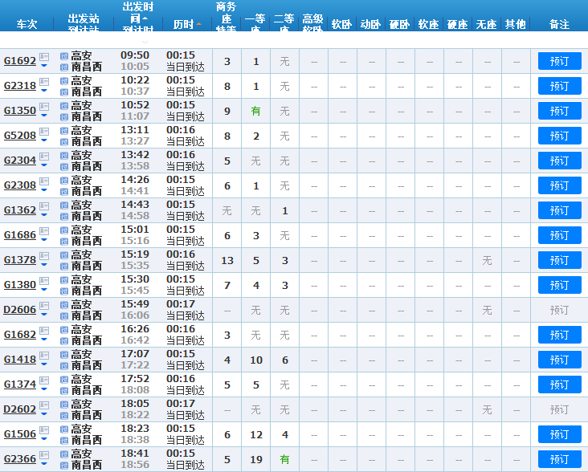

一个朋友弄来的，太牛了，特别是后面内容，不看不知道，一看吓一跳，我也收藏一下：
工商银行 95588
建设银行 95533
农业银行 95599
中国银行 95566
交通银行 95559
浦发银行 95528
民生银行 95568
兴业银行 95561
中信银行 95558
深圳发展银行 95501
华夏银行 95577
招商银行 95555
广发银行 95508
光大银行 95595
生命人寿95535
中国人保 95518
中国人寿 95519
太平洋保险 95500
中国平安保险集团 95511
新华人寿保险 95567
医疗保险查询 96102
泰康人寿保险 95522
匪警台 110
火警台 119
医疗急救台 120
交通事故报警台 122
水上求救 12395
短信报警号码 12110
非紧急救助中心 12345
职务犯罪举报 12309
天气预报 12121
报时台 12117
供电服务热线 95598
劳保政策咨询 12333
投诉举报
消费者投诉热线 12315
价格投诉热线 12358
质量投诉 12365
环保投诉 12369
税务投诉 12366
公共卫生监督 12320
电信投诉 12300
市长热线 12366
法律援助 12351
妇女维权 12338
民工维权 12333
铁路航空
铁路 12306
国航 4008100999
海航 950718
南航 4006695539
东航 95530
深航 4008895080
厦航 95557
山航 4006096777
快递客服
申通快递 4008895543
EMS 4008100999
顺丰速运 400-811-1111
圆通速递 021-69777888
中通速递 021-39777777
韵达快运 021-39207888
天天快递 021-67662333
汇通快运 021-62963636
速尔快递 4008822168
顺丰速运 400-811-1111
德邦物流 4008305555
宅急送 4006789000
中铁快运 95572
鑫飞鸿快递 021-69781999
UPS 4008208388
FedEx(联邦快递) 4008861888
通讯客服
中国移动 10086
中国联通 10010
中国电信 10000
中国网通 10060
中国铁通 10050
中国邮政 11185
查号台 114
移动信息查询 12580
联通114 116114
电信114 118114
电话障碍申告台 112
中国电信IP接入号 17900
联通IP接入号 17910
移动IP接入号 17951
网通IP接入号 17960
铁通IP接入号 17990
联通长途接入号 193
网通长途接入号 196
铁通长途接入号 068
网上购物
淘宝网 0571-88158198
京东商城 4006065500
当当网 4007116699
卓越网 4008105666
拍拍网 0755-83762288
凡客诚品 4006006888
拉手网 4000517317
美团 4006605335
24券 4006662424
糯米网 4006500117
满座网 4006858666
窝窝团 4001015555
售后服务
苹果 4006272273
诺基亚 4008800123
三星 4008105858
摩托罗拉 8008105050
索爱 4008100000
联想 8008108888
戴尔 8008580888
索尼 8008209000
飞利浦 8008201201
松下 8008100781
东芝 8008108208
TCL 4008123456
外卖订餐
麦当劳 4008517517
肯德基 4008823823
必胜客 4008123123
真功夫 4006927927
租车电话
神州租车 4006166666
一嗨租车 4008886608
易到租车 4001111777

记住这些电话有时比到法院更有效
中央电视台《焦点访谈》：
010-68579889北京复兴路11号中央电视台邮编：100859
中央电视台《东方时空》：
010-68508738
中央电视台《实话实说》：
010-63984662
中央电视台《面对面》 ：
010-63984655
中央电视台《新闻调查》：
010-68579889转198
中央电视台《今日说法》：
010-68579889-166
凤凰台总机 010-68977288
人民日报新闻线索:010-65368383
解放日报新闻热线：8621-63523600
新华社新闻热线010-63073111 ／ 3222 010-63076206 ／ 010-63074267
中组部反映违反选人用人方面的问题举报： 电话：区号＋12380
高检检察机关超期羁押举报 电话：
010-68650468 ／ 010-65252000
高检群众举报职务犯罪电话：
010-65252000
邮箱：cyjb@spp.gov.cn
高检减刑、假释、保外就医专项检查活动举报电话：010-68650468
国家发改委教育乱收费举报 电话：
010-68502937 ／ 010-66096145
0371-5900737 ／ 0371-5959578
国家发改委重大建设项目违规举报：010-68501111
农民工工资拖欠问题举报：
010-68304532
公安部经济犯罪举报中心：
010-65204333
公安部打拐举报电话：
010-84039250
国土资源部中国土地矿产法律热线：16829999
国土资源部全国建设系统服务热线：12319
水利部水利工程建设举报：
010-63205050
公安部扫黄打非举报电话：
010-65254722
农业部农业安全生产事故和紧急事件举报电话：010-64192512
中国消协农机产品质量投诉站投诉：010-67347472
消费者申诉举报电话：12315
农业部农业部种子案件举报电话：
010-64192079、64194511
农业部农药案件举报：
010-64192810、64194066
统计局统计违法举报:
010-68573311转88123
审计署水利建设资金举报：
010-68301241、 010-68301802（自动传真)
税务总局 税务违法案件举报中心电话：010-63417425、010-63543740、010-63417436 传真：010-63543711
电监会电石、铁合金和焦炭行业用电及执行电价情况监督举报电话：
010-66597385、010-66597388

香港电视广播有限公司驻北京记
者站（香港无线电视台）地址：北京市朝阳区齐家园外交公寓9号楼6层5号邮编：100600电话：65326388 13511060383传真：65326380
香港有线电视驻北京记者站地址：北京市朝阳区齐家园外交公寓11号楼7层1号邮编：100600电话：85321643 13511065495传真：85321645

凤凰卫视有限公司驻北京记者站地址：北京市海淀区海淀路165号南门凤凰会馆506室邮编：100080电话：62610055——517传真：62510320

亚洲电视驻北京记者站电话：13602615512

香港电台驻北京记者站地址：北京市朝阳区齐家园外交公寓8号楼131号邮编：100600电话：85322215 13911759443传真：85322615
香港商业电台驻北京记者站地址：北京市朝阳区齐家园外交公寓9号楼53号邮编：100600电话：85322838 13511065233传真：85322839
香港南华早报驻北京记者站地址：北京市朝阳区光华路1号嘉里中心裙楼202A邮编：100020电话：85296036传真：85296037
香港大公报驻京记者站地址：北京阜城门外大街11号国宾写字楼608室邮编：100037电话：68001032传真：68001036
香港文汇报驻北京记者站地址：北京东城区安定门外大街185号京宝大厦418室邮编：100011电话：64401818传真：64401736
香港商报驻北京记者站地址：北京市东城区炮局二条1号邮编：100007电话：84055652传真：84044033
香港明报驻北京记者站地址：北京市朝阳区齐家园外交公寓10号楼31室邮编：100600电话：85321937 1391006233

新闻日报 Newsday办 公 室： 建国门外外交公寓7-1-133邮政编码： 100600电话： 65323443传真： 65324732

建议您：还是花3~5秒存一下吧，太全了。以便用的上

